|  |  |
| --- | --- |
| ilogo (CMYK)-01 | BỘ GIÁO DỤC VÀ ĐÀO TẠO  **TRƯỜNG ĐẠI HỌC CÔNG NGHỆ TP. HCM** |

**ĐỒ ÁN MÔN HỌC**

**PHÁT TRIỂN PHẦN MỀM MÃ NGUỒN MỞ**

Ngành: **CÔNG NGHỆ THÔNG TIN**

Chuyên ngành: **CÔNG NGHỆ PHẦN MỀM**

Giảng viên hướng dẫn: ThS. NGUYỄN HỒ MINH ĐỨC

Sinh viên thực hiện: PHẠM NGỌC VINH – 1611060042

LÊ TRÍ NAM – 1611061969

NGUYỄN THANH TÙNG – 1611060041

TP. Hồ Chí Minh, 2020

|  |  |
| --- | --- |
| logo (CMYK)-01 | BỘ GIÁO DỤC VÀ ĐÀO TẠO  **TRƯỜNG ĐẠI HỌC CÔNG NGHỆ TP. HCM** |

**ĐỒ ÁN MÔN HỌC**

**PHÁT TRIỂN PHẦN MỀM MÃ NGUỒN MỞ**

Ngành: **CÔNG NGHỆ THÔNG TIN**

Chuyên ngành: **CÔNG NGHỆ PHẦN MỀM**

Giảng viên hướng dẫn: ThS. NGUYỄN HỒ MINH ĐỨC

Sinh viên thực hiện: PHẠM NGỌC VINH – 1611060042

LÊ TRÍ NAM – 1611061969

NGUYỄN THANH TÙNG – 1611060041

TP. Hồ Chí Minh, 2020

**MỤC LỤC**

LỜI MỞ ĐẦU 3

CHƯƠNG 1: TỔNG QUAN 4

1.1 Tổng quan vấn đề được nghiên cứu 4

1.1.1 Khảo sát thực trạng 4

1.1.2 Đánh giá 4

1.2 Mô tả yêu cầu đồ án 4

1.2.1 Các yêu cầu về chức năng nghiệp vụ 5

1.2.2 Các yêu cầu chức năng hệ thống 13

1.2.3 Các yêu cầu về phi chức năng 14

CHƯƠNG 2: CƠ SỞ LÝ THUYẾT 16

2.1 Các khái niệm và cơ chế hoạt động 16

2.1.1 Front-end 16

2.1.2 Back-end 18

2.1.3 Cơ sở dữ liệu MySQL 21

2.2 Mô hình giải pháp 21

2.2.1 Sơ đồ tổng thể 21

2.2.2 Sơ đồ phân rã chức năng (BFD – Business Function Diagram) 22

2.2.3 Sơ đồ mức ngữ cảnh (DFD – Data Flow Diagram) 23

2.2.4 Sơ đồ thực thể kết hợp (ERD – Entity Relationship Diagram) 23

CHƯƠNG 3: KẾT QUẢ THỰC NGHIỆM 29

3.1 Các thành phần chức năng hệ thống 29

3.2 Thiết kế giao diện phần mềm 31

3.2.1 Giao diện đăng nhập và đăng ký 31

3.2.2 Giao diện trang chủ 31

3.2.3 Giao diện danh sách lớp học 32

3.2.4 Giao diện thông tin lớp học 33

3.2.5 Giao diện thông tin bài học 34

3.2.6 Giao diện quản trị thành viên 36

3.2.7 Giao diện quản trị khóa học 38

3.2.8 Giao diện quản trị thông tin khóa học 39

3.2.9 Giao diện quản trị thông tin bài học 41

3.2.10 Giao diện chấm điểm 44

3.2.11 Giao diện quản lý thông tin hệ thống 45

CHƯƠNG 4: KẾT LUẬN 46

4.1 Kết quả đạt được 46

4.2 Hướng phát triển và mở rộng đề tài 48

TÀI LIỆU THAM KHẢO 50

# **LỜI MỞ ĐẦU**

Phát triển phần mềm là một công việc tương đối phức tạp, để có thể phát triển một phần mềm đáp ứng các yêu cầu về chất lượng thì ngoài việc người phát triển phần mềm cần có kiến thức, kỹ năng, công nghệ thì song song đó chúng ta cũng cần nắm và tuân thủ các quy trình phát triển phần mềm.

Hiểu được tầm quan trọng, vai trò và mục tiêu của bộ môn Công Nghệ Phần Mềm mang lại, chúng em đã sử dụng mô hình thác nước vào phát triển đề tài **“Website hỗ trợ học tập trực tuyến”** từ bước mô tả yêu cầu, phân tích, thiết kế, hiện thực và kiểm thử.

Đề tài **“Website hỗ trợ học tập trực tuyến”** được lấy cảm hứng từ việc kết nối giảng viên và sinh viên để tạo ra môi trường tự học chủ động trên nền tảng internet, giúp sinh viên có thể tự ôn tập và học hỏi thêm, giảng viên có thể quản lý sinh viên và bồi bổ kiến thức cho sinh viên tốt hơn. Nhờ vào việc áp dụng quy trình phát triển phần mềm theo mô hình thác nước đề tài đã được phát triển một cách bài bản, mang lại sản phẩm chất lượng và có khả năng áp dụng vào thực tế cao.

Chúng em xin cám ơn thầy **ThS. Nguyễn Hồ Minh Đức** đã truyền đạt cho chúng em những kiến thức, hiểu biết quý báu cùng niềm đam mê để chúng em có thể hoàn thành tốt đề tài này.

Do chưa có nhiều kinh nghiệm nghiên cứu, thực hành nên đề tài thực hiện còn nhiều thiếu sót, chúng em mong nhận được đóng góp ý kiến của thầy để đề tài được hoàn thiện hơn.

Chúng em xin chân thành cảm ơn!

Nhóm sinh viên thực hiện

**Phạm Ngọc Vinh**

**Lê Trí Nam**

**Nguyễn Thanh Tùng**

# **CHƯƠNG 1: TỔNG QUAN**

* 1. **Tổng quan vấn đề được nghiên cứu**
     1. **Khảo sát thực trạng**

Một lớp học thường phải yêu cầu tập trung sinh viên và giảng viên đến lớp. Hiện tại ngoài việc giảng dạy kiến thức cho sinh viên, giảng viên thường phát sinh thêm các nghiệp vụ quản lý sinh viên về thông tin, nhóm, điểm danh, điểm số và việc này thường được làm một cách thủ công hoặc một số ít có sử dụng các phần mềm hỗ trợ cơ bản như Microsoft Excel hay Microsoft Access.

Ngoài ra do chỉ có một lượng thời gian giảng dạy nhất định nên việc giao bài tập, kiểm tra kiến thức, bồi bổ kiến thức hay sửa bài tập cho từng sinh viên là một điều rất khó thực hiện và đa số là do ý thức tự giác của sinh viên song nhu cầu tương tác giữa sinh viên và giảng viên vẫn là nhu cầu thiết yếu trong quá trình học tập.

Vì vậy để tránh những sai sót về mặt thông tin, điểm số cũng như tiết kiệm thời gian trên lớp, phát huy hiệu quả việc tương tác học tập và hỗ trợ phát triển tinh thần tự học, tự nghiên cứu của sinh viên, website hỗ trợ học tập trực tuyến là một trong những giải pháp nhằm giúp tin học hóa vấn đề, nhu cầu phát sinh trên.

* + 1. **Đánh giá**
       1. ***Ưu điểm***

Không cần phải đầu tư chi phí vào các thiết bị tin học, các phần mềm cho việc quản lý.

* + - 1. ***Nhược điểm***

Lưu giữ thông tin về sinh viên, giảng viên phức tạp, phải sử dụng nhiều loại giấy tờ, sổ sách nên rất cồng kềnh, nơi lưu giữ không được thuận tiện, cần nhiều nhân viên.

Khi cần tìm kiếm thông tin về sinh viên, giảng viên sẽ mất nhiều thời gian do phải trực tiếp đi tìm các thông tin đó trong những giấy tờ, sổ sách đã ghi chép.

* 1. **Mô tả yêu cầu đồ án**
     1. **Các yêu cầu về chức năng nghiệp vụ**

Một số tác vụ chính của website hỗ trợ học tập trực tuyến:

* + - 1. ***Quy trình tham gia hệ thống***

Sinh viên tham gia hệ thống phải cung cấp các thông tin cơ bản như: mã số sinh viên (là mã duy nhất bao gồm 10 chữ số để phân biệt các sinh viên với nhau), họ tên, lớp sinh viên (sẽ được tự động in hoa), các thông tin liên hệ (email, số điện thoại), mật khẩu đăng nhập (không quá 15 ký tự và được mã hóa). Các thông tin này sẽ được hệ thống xác thực với phòng đào tạo của trường, nếu hợp lệ sinh viên được công nhận là thành viên của hệ thống và được đặt trạng thái tài khoản là mở, có 2 loại trạng thái tài khoản:

* *Trạng thái mở:* cho phép sinh viên đăng nhập và hoạt động.
* *Trạng thái đóng:* không cho phép sinh viên đăng nhập.

Để nhận được các thông báo thông qua SMS, Email hay Messenger, sinh viên có thể thiết lập trạng thái nhận thông báo. Có hai loại trạng thái nhận thông báo:

* *Trạng thái nhận:* đồng ý nhận thông báo từ hệ thống.
* *Trạng thái không nhận:* không đồng ý nhận thông báo từ hệ thống.

Về sau sinh viên không có quyền thay đổi các thông tin như: lớp sinh viên, mã số sinh viên, họ tên sinh viên.

* + - 1. ***Quy trình đăng ký tham gia khóa học***

Sinh viên sau khi đăng nhập hệ thống thì có quyền chọn xem danh sách các khóa học và ấn vào tham gia. Khóa học mà sinh viên tham gia phải là khóa học đang ở trạng thái mở. Mỗi sinh viên chỉ được tham gia một khóa học và một khóa học có thể được tham gia bởi nhiều sinh viên.

Ngoài ra, một số khóa học còn có thể có những yêu cầu ràng buộc để tham gia như:

* Mật khẩu tham gia: sinh viên phải có mật khẩu của khóa học để tham gia. Mật khẩu này được đặt bởi giảng viên, mỗi khóa chỉ có một mật khẩu (nếu có) và có thể thay đổi trong quá trình sử dụng.
* Yêu cầu tham gia trước một khóa học: sinh viên phải tham gia một hay nhiều khóa học trước đó để có thể tham gia khóa học hiện tại, những sinh viên không đáp ứng được yêu cầu này thì sẽ không thể bấm vào nút tham gia.
* Yêu cầu thuộc một lớp sinh viên: một số sinh viên thuộc lớp nào đó được quy định bởi giảng viên sẽ được cấp quyền tham gia, giảng viên có thể cho phép một hay nhiều lớp tham gia, những sinh viên khác sẽ không bấm được vào nút tham gia.

Sinh viên không có quyền thoát khỏi khóa học đã tham gia.

* + - 1. ***Quy trình quản lý thông tin khóa học***

Khóa học được coi là một lớp học phần do giảng viên giảng dạy. Một giảng viên có thể tham gia giảng dạy nhiều khóa học và một khóa học chỉ được dạy bởi một giảng viên.

Trong khóa học có các đơn vị chức năng như:

* Thông báo: chứa các bài viết thông báo của khóa học. Thường được giảng viên hoặc ban cán sự phụ trách có quyền thông báo.
* Bài học: chứa danh sách các bài học, chỉ có giảng viên mới có quyền thực hiện.
* Bài kiểm tra: chứa các danh sách bài kiểm tra cho sinh viên, chỉ có giảng viên mới có quyền thực hiện.

1. **Tạo khóa học**

Để sinh viên có thể tham gia thì khóa học phải được tạo trước đó, người có quyền tạo khóa học là giảng viên. Giảng viên sẽ cung cấp các thông tin như: tên khóa học (không quá 50 ký tự), mô tả khóa học (không quá 300 ký tự), ban cán sự của khóa học (mỗi khóa học chỉ được phép chỉ định duy nhất 1 ban cán sự). Ngoài ra các khóa học còn có thể có một trong những thông tin để kiểm tra sinh viên đủ điều kiện tham gia hay không đó là: mật khẩu (không quá 15 ký tự và được mã hóa), yêu cầu đã tham gia một hoặc một số khóa học trước đó, yêu cầu phải thuộc một trong một số lớp sinh viên nào đó.

Khóa học được tạo ra sẽ được cấp một mã khóa học và một đường dẫn đến khóa học. Giảng viên không có quyền sửa mã khóa học và đường dẫn đến khóa học. Mã khóa học được hệ thống tạo ra không trùng với mã khóa học khác và theo quy tắc: XXXYYY với XXX là 3 chữ cái đầu tiên trong 3 từ đầu tiên của tên khóa học, YY là số thứ tự tăng dần từ 000 đến 999, trường hợp tên khóa học quá ngắn hệ thống sẽ tự sinh ra chuỗi ngẫu nhiên. Đường dẫn khóa học được tạo ra theo quy tắc: tên_miền/course/mã_khóa_học, sinh viên hoặc giảng viên có thể truy cập vào khóa học trực tiếp bằng tên miền này.

Khóa học sau khi được tạo ra sẽ mang trạng thái mở. Có 3 loại trạng thái của một khóa học:

* Trạng thái mở: trạng thái này cho phép sinh viên và giảng viên có thể tương tác với khóa học.
* Trạng thái đóng: trạng thái này cho phép những sinh viên và giảng viên đã tham gia có thể truy cập với chế độ chỉ xem, không được thêm, xóa hay chỉnh sửa trong khóa học.
* Trạng thái khóa: trạng thái này chỉ cho phép giảng viên truy cập khóa học với chế độ chỉ xem, ngăn toàn bộ sinh viên truy cập.

1. **Tra cứu và chỉnh sửa khóa học**

Giảng viên có thể xem danh sách khóa học tồn tại trong hệ thống. Giảng viên cũng có thể tìm kiếm một khóa học dựa trên mã khóa học hoặc tên khóa học.

Giảng viên có thể tra cứu danh sách sinh viên tham gia một khóa học cụ thể với các thông tin như: mã sinh viên, họ tên sinh viên, thành phần điểm, ngày truy cập cuối cùng, trạng thái hoàn thành khóa học (một sinh viên được coi là hoàn thành khóa học khi sinh viên đó đã học qua hết các bài học và làm qua hết các bài kiểm tra).

Giảng viên có quyền ấn chỉnh sửa khóa học trong phạm vi:

* Chỉnh sửa thông tin khóa học: các thông tin cơ bản mà giảng viên có thể chỉnh sửa là tên khóa học và mô tả khóa học.
* Chỉnh sửa điều kiện tham gia khóa học.
* Chỉnh sửa sinh viên tham gia khóa học: giảng viên có thể thêm hoặc xóa bất kỳ sinh viên nào trong khóa học.
* Chỉnh sửa trạng thái khóa học.
* Xóa khóa học ra khỏi hệ thống.

1. **Xuất danh sách của một khóa học**

Giảng viên có thể yêu cầu xuất danh sách sinh viên đang tham gia một khóa học bất kỳ. Danh sách này bao gồm: thứ tự, mã sinh viên, họ tên sinh viên, các thành phần điểm số.

Danh sách này có thể được xuất ra file Microsoft Excel.

* + - 1. ***Quy trình quản lý thông tin sinh viên***

Sinh viên sau khi đăng ký thông tin thì thông tin này sẽ được lưu lại và quản lý bởi giảng viên. Chỉ giảng viên có quyền xem thông tin chi tiết của một sinh viên.

1. **Tra cứu và chỉnh sửa thông tin sinh viên.**

Giảng viên có thể xem danh sách sinh viên tồn tại trong hệ thống. Giảng viên cũng có thể tìm kiếm một sinh viên dựa trên mã số sinh viên, họ tên hoặc thông tin liên hệ sinh viên.

Giảng viên không có quyền xem mật khẩu gốc của sinh viên.

Giảng viên có quyền chỉnh sửa thông tin sinh viên trong phạm vi:

* Chỉnh sửa các thông tin về tên, lớp, thông tin liên hệ và mật khẩu.
* Chỉnh sửa mã số sinh viên: hệ thống sẽ kiểm tra nếu có trùng khớp với một sinh viên trước đó, tác vụ chỉnh sửa của giảng viên sẽ bị hủy.
* Xóa một khóa học của sinh viên.
* Thêm một khóa học cho sinh viên.
* Xóa một sinh viên ra khỏi hệ thống.
* Thay đổi trạng thái của tài khoản sinh viên.

1. **Thêm một sinh viên vào hệ thống.**

Giảng viên có quyền thêm một sinh viên vào hệ thống. Giảng viên cung cấp các thông tin như:

* Mã số sinh viên: phải là duy nhất và phân biệt với các sinh viên khác.
* Họ tên sinh viên.
* Mật khẩu.

Hệ thống sẽ bỏ qua bước xác minh danh tính của sinh viên với phòng đào tạo, tự coi thông tin sinh viên này là hợp lệ.

Các thông tin khác giảng viên có thể tự thêm bằng tính năng chỉnh sửa.

* + - 1. ***Quy trình quản lý thông báo khóa học***

Các khóa học có những thông báo do giảng viên hoặc ban cán sự lớp tạo ra nhằm thông tin đến cho sinh viên tham gia khóa học đó.

Giảng viên hoặc ban cán sự được cấp quyền sẽ được phép tạo và chỉnh sửa thông báo nhưng chỉ có giảng viên mới có quyền xóa thông báo. Giảng viên có quyền tương tác với các thông báo do ban cán sự tạo ra, ngược lại ban cán sự chỉ có quyền tương tác thông báo do chính mình tạo ra.

Mỗi khóa học có thể được tạo nhiều thông báo, các thông báo sẽ được hiển thị theo danh sách giảm dần theo ngày tạo mới nhất. Người tạo thông báo cần cung cấp các thông tin như: tiêu đề thông báo (bắt buộc và không vượt quá 100 ký tự), nội dung thông báo (không bắt buộc, có thể định dạng văn bản, không vượt quá 2^24-1 ký tự). Thông báo khi hiển thị cũng sẽ hiển thị tên người tạo, ngày tạo (bao gồm cả giờ và phút).

Quản trị viên có thể thiết lập trạng thái hiển thị của thông báo, có 3 trạng thái hiển thị được quy định cho thông báo:

* Trạng thái mở: thành viên tham gia được tự do bình luận và đọc thông báo.
* Trạng thái đóng: thông báo bị ẩn, chỉ ban cán sự và giảng viên có thể đọc, không thể bình luận.
* Trạng thái khóa: thành viên được tự do đọc, nhưng không được bình luận.

Ngoài ra để tăng sự chú ý cho thông báo, quản trị viên có thể ghim thông báo lên đầu trang, một khóa học không giới hạn số thông báo được ghim, danh sách thông báo được ghim trên đầu trang sẽ được sắp xếp giảm dần theo ngày tạo mới nhất.

Sau khi thông báo được tạo, sẽ sinh ra một đường dẫn đến thông báo, đường dẫn này được quy định bởi 2 phần:

* Phần 1: mã số thông báo là số thứ tự tăng dần được hệ thống tạo tự động.
* Phần 2: tiêu đề thông báo đã được xóa tiếng Việt có dấu và thay thế các ký tự đặc biệt.

Nếu khóa học bị xóa, thì toàn bộ thông báo bên trong khóa học sẽ bị xóa theo.

* + - 1. ***Quy trình quản lý bài học trong khóa học***

Bài học là một đơn vị trong khóa học. Một khóa học có thể có nhiều bài học, một bài học chỉ có thể thuộc một khóa học. Bài học do giảng viên tạo ra, giảng viên có quyền chỉnh sửa hoặc xóa theo nhu cầu.

Để tạo ra một bài học, giảng viên cần cung cấp các thông tin: tiêu đề bài học (không vượt quá 100 ký tự), số thứ tự bài học (là một số nguyên dương, nhỏ nhất là số 0, số càng nhỏ càng được ưu tiên hiển thị trước, trường hợp trùng số thứ tự hệ thống sẽ tự cập nhật lại số thứ tự dựa vào ngày tạo sắp xếp tăng dần), nội dung bài học (có thể định dạng văn bản).

Bài học sau khi hiển thị sẽ hiển thị cả thông tin về ngày tạo và người tạo ra bài học. Ngoài ra để có thể có quyền xem bài học, giảng viên có thể thêm một số yêu cầu về phải học qua một hay nhiều bài học học trước, nếu thỏa yêu cầu thì sinh viên có thể xem bài học đó.

Sinh viên sau khi vào xem bài học sẽ được hệ thống đánh dấu là đã học qua bài học này. Giảng viên và sinh viên có thể tra cứu danh sách sinh viên đã hoàn thành bài học này.

Sau khi bài học được tạo, sẽ sinh ra một đường dẫn đến bài học này, đường dẫn này được quy định bởi 2 phần:

* Phần 1: mã số bài học là số thứ tự tăng dần được hệ thống tạo tự động.
* Phần 2: tiêu đề bài học đã được xóa tiếng Việt có dấu và thay thế các ký tự đặc biệt.

Nếu khóa học bị xóa, thì toàn bộ bài học bên trong khóa học sẽ bị xóa theo.

* + - 1. ***Quy trình quản lý bài kiểm tra trong khóa học***

Bài kiểm tra là một đơn vị trong khóa học. Một khóa học có thể có nhiều bài kiểm tra, một bài kiểm tra chỉ có thể thuộc một khóa học.

Bài kiểm tra do giảng viên tạo ra, giảng viên có quyền chỉnh sửa hoặc xóa theo nhu cầu. Có hai hình thức kiểm tra: trắc nghiệm và tự luận. Không được kết hợp cả 2 hình thức vào cùng 1 bài kiểm tra.

1. **Tạo bài kiểm tra**

Để tạo bài kiểm tra, giảng viên cần cung cấp các thông tin như tiêu đề bài kiểm tra (không vượt quá 100 ký tự), mô tả bài kiểm tra (không vượt quá 500 ký tự và có thể định dạng văn bản), thời gian tối đa cho phép làm (là số nguyên, tính bằng phút, nếu là số nguyên bé hơn hoặc bằng 0 thì xem như không giới hạn thời gian làm), hạn chót nộp bài (tính đến giờ, phút), thể loại bài kiểm tra. Có 2 thể loại bài kiểm tra như sau:

* **Kiểm tra trắc nghiệm.**

Giảng viên tạo bài kiểm tra trắc nghiệm phải cung cấp thêm các thông tin như: số lượng câu hỏi mà hệ thống sẽ sinh ra và danh sách các câu hỏi.

Danh sách các câu hỏi này được nhập bởi giảng viên với số lượng tùy ý, mỗi câu hỏi có 4 đáp án chọn và chỉ có 1 đáp án đúng. Các thông tin của câu hỏi bao gồm: nội dung câu hỏi, đáp án 1, đáp án 2, đáp án 3, đáp án 4, đáp án đúng (lưu số nguyên từ 1 đến 4 tương ứng với thứ tự đáp án đúng). Ngoài ra câu hỏi cũng có thể được xáo trộn trật tự của đáp án nếu giảng viên có thiết lập khi tạo câu hỏi.

* **Kiểm tra tự luận**

Giảng viên tạo bài kiểm tra tự luận cho sinh viên bằng cách cung cấp thêm các thông tin như: danh sách các câu hỏi tự luận. Trong đó các câu hỏi tự luận bao gồm các thông tin: nội dung câu hỏi (không vượt quá 500 ký tự và có thể định dạng văn bản), giới hạn ký tự trả lời (là số nguyên dương, nếu là số nguyên âm hoặc số 0 thì coi như không giới hạn).

1. **Làm bài kiểm tra**

Nếu sinh viên thỏa yêu cầu có thể làm bài kiểm tra (yêu cầu sẽ được mô tả bên dưới chung cho cả kiểm tra trắc nghiệm và tự luận) thì sinh viên được phép tham gia vào kiểm tra.

Đối với bài thi trắc nghiệm thì hệ thống sẽ sinh ra ngẫu nhiên n (với n là do giảng viên thiết lập như trên đã mô tả) câu hỏi, sinh viên làm trực tiếp trong thời gian quy định, khi sinh viên ấn Nộp bài hoặc thời gian làm bài cho phép đã hết thì hệ thống sẽ tiến hành chấm điểm và lưu lại điểm số (là số thực được làm tròn đến 1 chữ số thập phân) và ngày nộp (tính đến giờ, phút) để sinh viên và giảng viên có thể tra cứu. Trường hợp đang làm mà tắt ngang thì hệ thống vẫn lưu lại đáp án nếu sinh viên có ấn Lưu đáp án, thời gian làm bài vẫn chạy, không đóng băng.

Đối với bài thi tự luận thì hệ thống sẽ sinh ra đúng số lượng và thứ tự các câu hỏi được giảng viên cung cấp như mô tả trên, sinh viên trả lời và kết quả sẽ được lưu lại sau khi sinh viên ấn Nộp bài hoặc hết thời gian làm bài. Trường hợp đang làm mà tắt ngang thì hệ thống vẫn lưu lại đáp án nếu sinh viên có ấn Lưu đáp án, thời gian làm bài vẫn chạy, không đóng băng.

1. **Chấm bài kiểm tra**

Đối với bài thi trắc nghiệm, hệ thống sẽ chấm điểm tự động như mô tả bên trên.

Đối với bài thi tự luận, giảng viên sau khi nhận câu trả lời sẽ tiến hành chấm thủ công và nhập điểm (là số thực) cũng như nhận xét (không bắt buộc, không quá 300 ký tự), hệ thống sẽ đánh giá tỉ lệ phần trăm giống nhau giữa các câu trả lời của sinh viên trong khóa học đó. Điểm của bài kiểm tra là tổng điểm của từng câu cộng lại, ngoài ra còn lưu ngày nộp bài của sinh viên và ngày chấm của giảng viên để hiển thị.

1. **Tra cứu và chỉnh sửa bài kiểm tra**

Sinh viên có thể xem lại bài kiểm tra của mình cùng điểm số đạt được (nếu đã chấm) và nhận xét của giảng viên (nếu là bài thi tự luận), sinh viên không có quyền sửa hoặc phản hồi lại.

Giảng viên có quyền xem lại và chỉnh sửa câu trả lời hoặc điểm số của câu trả lời bất kỳ bài kiểm tra nào của sinh viên. Tuy nhiên với bài thi trắc nghiệm thì chỉ có thể chỉnh sửa câu trả lời, không thể chỉnh sửa điểm số.

Sinh viên và giảng viên có thể xem danh sách sinh viên đã hoàn tất bài kiểm tra đó theo danh sách giảm dần điểm số, ngày nộp. Ngoài ra có thể tìm kiếm bằng mã số sinh viên hoặc tên. Thông tin danh sách hiển thị bao gồm: mã số sinh viên, họ tên, số điểm đạt được, ngày nộp.

* + - 1. ***Quy trình thông báo thông tin đến sinh viên***

Các sinh viên khi đăng ký làm thành viên hệ thống có thiết lập trạng thái nhận thông báo thì sinh viên sẽ nhận được các thông báo qua SMS hoặc Email hoặc Messenger. Các loại thông báo mà sinh viên sẽ nhận được bao gồm:

* Về một thông báo mới được đăng trong một khóa học của sinh viên: sinh viên sẽ nhận được tiêu đề thông báo, tên khóa học và đường dẫn đến thông báo.
* Về một bài kiểm tra mới được tạo trong một khóa học của sinh viên: sinh viên sẽ nhận được tiêu đề bài kiểm tra, tên khóa học và đường dẫn đến bài kiểm tra.
* Về một bài kiểm tra mới được giảng viên chấm xong: sinh viên sẽ nhận được tiêu đề bài kiểm tra, điểm số tổng kết, ngày chấm, tên người chấm, tên khóa học và đường dẫn đến bài kiểm tra.

Để thông báo cho sinh viên, giảng viên phải thực hiện bấm nút: Gửi thông báo sau khi đã tạo một thông báo, một bài kiểm tra hoặc sau khi chấm xong bài kiểm tra tự luận.

* + 1. **Các yêu cầu chức năng hệ thống**

| **STT** | **Nội dung** | **Mô tả chi tiết** |
| --- | --- | --- |
| **1** | Phân quyền và sử dụng | Có ba loại người dùng trong hệ thống:  Giảng viên: là quản trị viên cấp cao, có mọi quyền hành trong hệ thống.  Ban cán sự lớp: là người được quản trị viên chỉ định làm ban cán sự trong một khóa học, lớp học. Người này có quyền tạo thông báo và gửi thông báo này cho sinh viên tham gia khóa học đó.  Sinh viên: là người sử dụng hệ thống, không có các quyền hạn như giảng viên và ban cán sự lớp. |
| **2** | Sao lưu và phục hồi cơ sở dữ liệu | Giảng viên có thể sao lưu lại cơ sở dữ liệu, tải về máy tính cá nhân.  Giảng vinee có thể phục hồi cơ sở dữ liệu bằng cách sử dụng file sao lưu trước đó. |
| **3** | Tự động nhắc nhở bài kiểm tra sắp hết hạn nộp | Bài kiểm tra sẽ được tự động gửi nhắc nhở đến cho các sinh viên tham gia khóa học đó nếu như thời gian nộp bài còn lại ít hơn 24 giờ.  Những sinh viên đã tắt tính năng thông báo sẽ không nhận được thông báo nhắc nhở này. |

Bảng 1 – Các yêu cầu chức năng hệ thống

* + 1. **Các yêu cầu về phi chức năng**

| **STT** | **Nội dung** | **Tiêu chuẩn** | **Mô tả chi tiết** |
| --- | --- | --- | --- |
| **1** | Cho phép thay đổi thông tin cơ bản của website | Tiến hóa | Giảng viên có thể thay đổi tiêu đề web (giới hạn 100 ký tự), mô tả web ngắn gọn (giới hạn 250 ký tự), hình ảnh mô tả website (giới hạn dung lượng hình ảnh không vượt quá 1Mb và chỉ được dùng các định dạng jpg, jpge, png, bmp) |
| **2** | Hình thức tra cựu tiện dụng trực quan.  Tiện dụng, dễ dùng cho cả người không chuyên tin học. | Tiện dụng | Giảng viên và sinh viên khi tra cứu chỉ cần nhập thông tin cần tra cứu và ấn enter.  Hỗ trợ tra cứu gần đúng, không phân biệt chữ hoa chữ thường. |
| **3** | Tốc độ cho việc tra cứu và lưu bài. | Hiệu quả | Tối đa 10 giây cho việc tra cứu theo tên hoặc mã số sinh viên.  Tối đa 5 giây cho mỗi lần lưu lại bài kiểm tra (kể cả lưu tự động). |
| **4** | Tự động lưu bài kiểm tra | Tiện dụng | Sinh viên khi làm bài hệ thống sẽ tự động lưu bài cứ mỗi 20 giây trôi qua. |

Bảng – Các yêu cầu phi chức năng

# **CHƯƠNG 2: CƠ SỞ LÝ THUYẾT**

* 1. **Các khái niệm và cơ chế hoạt động**
     1. **Front-end**
        1. ***HTML, CSS và Javascript***

1. **HTML5**



**HTML** (HyperText Markup Language) là ngôn ngữ đánh dấu siêu văn bản, dùng để trình bày nội dung cho các trang web.

* HTML bao gồm một tập hợp các thẻ dùng để:
* Định nghĩa cấu trúc của trang web.
* Định dạng nội dung của trang web.
* Tạo các siêu liên kết để liên kết đến những trang web khác.
* Chèn âm thanh, hình ảnh, video,.... vào trang web

1. **CSS3**



**Cascading Style Sheets**, hay còn gọi tắt là CSS, là những file hỗ trợ cho trình duyệt Web trong việc hiển thị một trang HTML. Về cơ bản, các trang HTML như bộ xương – khuôn khổ cơ bản – của một trang web – trong khi các file CSS sẽ cụ thể hóa các thành phần của một trang nên được hiển thị như thế nào. CSS cho phép bạn kiểm soát phông chữ, màu chữ, kiểu nền…, của một trang HTML.

CSS làm cho việc thiết kế và xây dựng một trang Web trở nên dễ dàng hơn. Trước khi có CSS, bạn phải sử dụng HTML để thực hiện tất cả các tiêu đề cũng như các thành phần của một trang Web. Mặc dù đã có một số cách khác nhưng HTML vẫn thường xuyên được sử dụng và các nhà thiết kế Web sẽ phải thay đổi từng thành phần riêng lẻ trên mỗi trang. CSS đã giúp cho việc thay đổi phong cách của một trang Web đơn giản hơn và đỡ tốn thời gian hơn, bạn có thể thực hiện sự thay đổi trên một mục nào đó và sau đó apply sự thay đổi này trên toàn bộ trang Web thay vì phải thực hiện trên từng mục riêng lẻ như trước đây.

1. **Javascript**

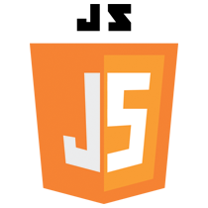

**Javascript** là một ngôn ngữ lập trình kịch bản dựa vào đối tượng phát triển có sẵn hoặc tự định nghĩa ra, javascript được sử dụng rộng rãi trong các ứng dụng Website. Javascript được hỗ trợ hầu như trên tất cả các trình duyệt như Firefox, Chrome,... thậm chí các trình duyệt trên thiết bị di động cũng có hỗ trợ.



**jQuery** là 1 bộ thư viện được viết dựa trên ngôn ngữ JavaScript giúp đơn giản hoá việc viết mã lệnh JavaScript. jQuery là thư viện mã nguồn mở (hoàn toàn miễn phí sử dụng) được bắt đầu phát triển John Resig và phiên bản đầu tiên được ra đời vào tháng 8 năm 2006.

* + - 1. ***Boostrap***

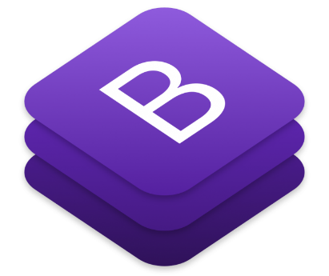

**Bootstrap** là một framework cho phép thiết kế website reponsive nhanh hơn và dễ dàng hơn. Bootstrap là bao gồm các HTML templates, CSS templates và Javascript tao ra những cái cơ bản có sẵn như: typography, forms, buttons, tables, navigation, modals, image carousels và nhiều thứ khác. Trong bootstrap có thêm các plugin Javascript trong nó. Giúp cho việc thiết kế reponsive của bạn dễ dàng hơn và nhanh chóng hơn.

Những điểm thuận lợi khi bản sử dụng bootstrap:

* *Rất dễ để sử dụng:* nó đơn giản vì nó được dựa trên HTML, CSS và Javascript.
* *Tính năng Responsive:* Bootstrap xây dựng sẵn reponsive css trên các thiết bị phones, tablets, và desktops.
* *Mobile:* trong Bootstrap 4 mobile-first styles là một phần của core framework
* *Tương thích với trình duyệt:* Nó tương thích với tất cả các trình duyệt (Chrome, Firefox, Internet Explorer, Safari, and Opera)
  + 1. **Back-end**
       1. ***Giới thiệu về ngôn ngữ PHP***



PHP (viết tắt hồi quy "PHP: Hypertext Preprocessor") là một ngôn ngữ lập trình kịch bản hay một loại mã lệnh chủ yếu được dùng để phát triển các ứng dụng viết cho máy chủ, mã nguồn mở, dùng cho mục đích tổng quát. Nó rất thích hợp với web và có thể dễ dàng nhúng vào trang HTML.

Do được tối ưu hóa cho các ứng dụng web, tốc độ nhanh, nhỏ gọn, cú pháp giống C và Java, dễ học và thời gian xây dựng sản phẩm tương đối ngắn hơn so với các ngôn ngữ khác nên PHP đã nhanh chóng trở thành một ngôn ngữ lập trình web phổ biến nhất thế giới.

* + - 1. ***Mô hình MVC trong PHP***

Mô hình MVC là mô hình thông dụng và tiện lợi hàng đầu trong việc phát triển ứng dụng web, gồm 3 lớp:

* Model: Lớp này chịu trách nhiệm quản lí dữ liệu: giao tiếp với cơ sở dữ liệu, chịu trách nhiệm lưu trữ hoặc truy vấn dữ liệu.
* View: Lớp này chính là giao diện của ứng dụng, chịu trách nhiệm biểu diễn dữ liệu của ứng dụng thành các dạng nhìn thấy được.
* Controller: Lớp này đóng vai trò quản lí và điều phối luồng hoạt động của ứng dụng. Tầng này sẽ nhận request từ client, điều phối các Model và View để có thể cho ra output thích hợp và trả kết quả về cho người dung.

Tổ chức project bằng mô hình MVC được minh họa như sau:

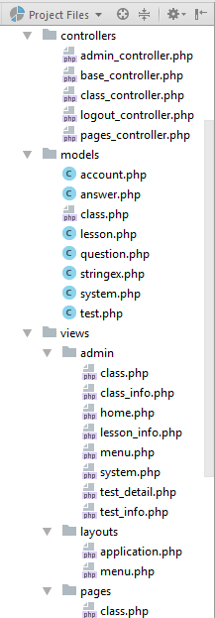

* + - 1. ***Môi trường lập trình JetBrains PhpStorm***



JetBrains PhpStorm là một môi trường phát triển tích hợp (IDE) đặc biệt dành cho các nhà phát triển web, những người cần những công cụ thích hợp để chỉnh sửa PHP, HTML, CSS, JavaScript và các tập tin XML.

JetBrains PhpStorm là một môi trường phát triển tích hợp (IDE) đặc biệt dành cho các nhà phát triển web, những người cần những công cụ thích hợp để chỉnh sửa PHP, HTML, CSS, JavaScript và các tập tin XML.

PhpStorm giúp người dùng tạo và chỉnh sửa mã nguồn bất kể ngôn ngữ lập trình mà họ đang sử dụng. Như bất kỳ trình soạn thảo IDE khác, nó đi kèm với các tính năng cơ bản như đánh dấu trang, hoàn thành mã, phóng to thu nhỏ, các điểm ngắt,…. Tuy nhiên, nó có chứa các tính năng khác nhau như các macro, phân tích mã và nhanh chóng chuyển hướng để làm cho công việc của bạn dễ dàng hơn nhiều.

* + 1. **Cơ sở dữ liệu MySQL**



MySQL là hệ quản trị cơ sở dữ liệu tự do nguồn mở phổ biến nhất thế giới và được các nhà phát triển rất ưa chuộng trong quá trình phát triển ứng dụng. Vì MySQL là cơ sở dữ liệu tốc độ cao, ổn định và dễ sử dụng, có tính khả chuyển, hoạt động trên nhiều hệ điều hành cung cấp một hệ thống lớn các hàm tiện ích rất mạnh. Với tốc độ và tính bảo mật cao, MySQL rất thích hợp cho các ứng dụng có truy cập CSDL trên internet.

* 1. **Mô hình giải pháp**
     1. **Sơ đồ tổng thể**

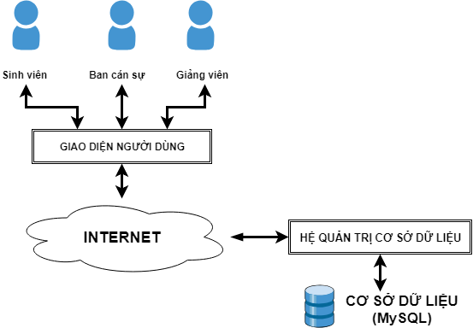

* + 1. **Sơ đồ phân rã chức năng (BFD – Business Function Diagram)**
    2. **Sơ đồ mức ngữ cảnh (DFD – Data Flow Diagram)**



* + 1. **Sơ đồ thực thể kết hợp (ERD – Entity Relationship Diagram)**

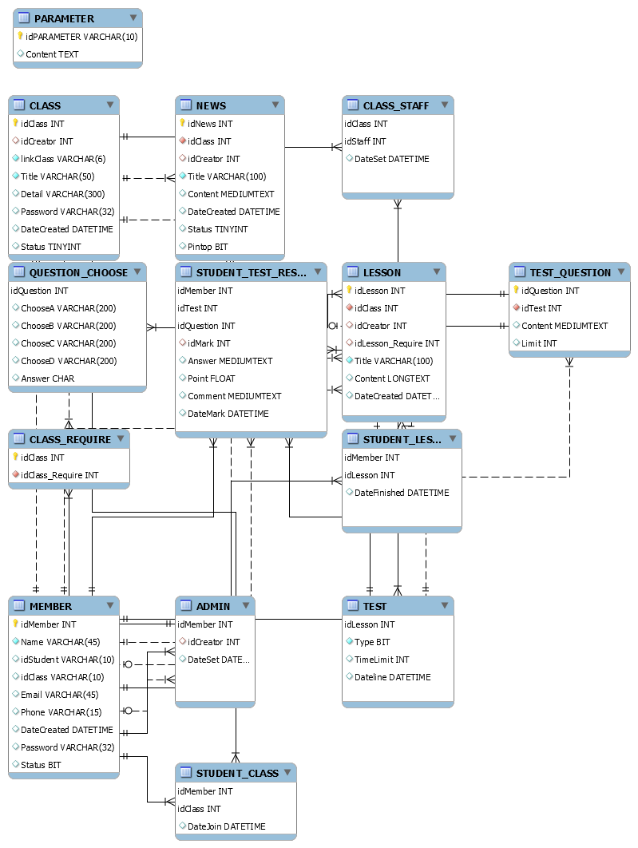

1. ***Bảng Admin***

| **STT** | **Thuộc tính** | **Kiểu** | **Ràng buộc** | **Ý nghĩa** | **Ghi chú** |
| --- | --- | --- | --- | --- | --- |
| 1 | idMember | Int | Khóa chính | Mã Admin | Not null |
| 2 | idCreator | Int |  | Mã người tạo tài khoản |  |
| 3 | Dateset | DateTime |  | Ngày tạo tài khoản |  |

1. ***Bảng Class***

| **STT** | **Thuộc tính** | **Kiểu** | **Ràng buộc** | **Ý nghĩa** | **Ghi chú** |
| --- | --- | --- | --- | --- | --- |
| 1 | idClass | Int | Khóa chính | Mã Khóa học | Not null, Stt tự động |
| 2 | idCreator | Int |  | Mã người tạo khóa học |  |
| 3 | linkClass | Varchar | Duy nhất | Đường dẫn khóa học | Not null |
| 4 | Title | Varchar |  | Tên Khóa học | Not null |
| 5 | Detail | Varchar |  | Mô tả hóa học |  |
| 6 | Password | Varchar |  | Mật khẩu tham gia khóa học |  |
| 7 | DateCreated | DateTime |  | Ngày tạo khóa học |  |
| 8 | Status | TinyInt |  | Trạng thái khóa học |  |

1. ***Bảng Class_Require***

| **STT** | **Thuộc tính** | **Kiểu** | **Ràng buộc** | **Ý nghĩa** | **Ghi chú** |
| --- | --- | --- | --- | --- | --- |
| 1 | idClass | Int | Khóa chính | Mã khóa học | Not null |
| 2 | idClass_Require | Int |  | Mã khóa học yêu cầu tham gia trước | Not null |

1. ***Bảng Staff***

| **STT** | **Thuộc tính** | **Kiểu** | **Ràng buộc** | **Ý nghĩa** | **Ghi chú** |
| --- | --- | --- | --- | --- | --- |
| 1 | idClass | Int | Khóa chính | Mã Khóa học | Not null |
| 2 | idStaff | Int | Khóa chính | Mã Ban cán sự | Not null |
| 3 | Dateset | DateTime |  | Ngày tạo tài khoản |  |

1. ***Bảng Lesson***

|  |  |  |  |  |  |
| --- | --- | --- | --- | --- | --- |
| **STT** | **Thuộc tính** | **Kiểu** | **Ràng buộc** | **Ý nghĩa** | **Ghi chú** |
| 1 | idLesson | Int | Khóa chính | Mã Bài học | Not null, Stt tự động |
| 2 | idClass | Int |  | Mã Khóa học | Not null |
| 3 | idCreator | Int |  | Mã Người tạo bài học |  |
| 4 | idLesson_Require | Int |  | Mã bài học yêu cầu học trước |  |
| 5 | Title | Varchar |  | Tên bài học | Not null |
| 6 | Content | Longtext |  | Nội dung bài học |  |
| 7 | DateCreated | DateTime |  | Ngày tạo bài học |  |

1. ***Bảng Parameter***

| **STT** | **Thuộc tính** | **Kiểu** | **Ràng buộc** | **Ý nghĩa** | **Ghi chú** |
| --- | --- | --- | --- | --- | --- |
| 1 | idParameter | Varchar | Khóa chính | Mã tham số | Not null |
| 2 | Content | Text |  | Nội dung |  |

1. ***Bảng Member***

| **STT** | **Thuộc tính** | **Kiểu** | **Ràng buộc** | **Ý nghĩa** | **Ghi chú** |
| --- | --- | --- | --- | --- | --- |
| 1 | idMember | Int | Khóa chính | Mã tài khoản trên hệ thống | Not null, Stt tự động |
| 2 | Name | Varchar |  | Họ tên sinh viên | Not null |
| 3 | idStudent | Varchar | Duy nhất | Mã sinh viên |  |
| 4 | idClass | Varchar |  | Mã Khóa học |  |
| 5 | Email | Varchar |  | Email |  |
| 6 | Phone | Varchar |  | Số điện thoại |  |
| 7 | DateCreated | DateTime |  | Ngày tham gia hệ thống |  |
| 8 | Password | Varchar |  | Mật khẩu | Tự động mã hóa |
| 9 | Status | Bit |  | Trạng thái tài khoản |  |

1. ***Bảng News***

| **STT** | **Thuộc tính** | **Kiểu** | **Ràng buộc** | **Ý nghĩa** | **Ghi chú** |
| --- | --- | --- | --- | --- | --- |
| 1 | idNews | Int | Khóa chính | Mã thông báo | Not null, STT tự động |
| 2 | idClass | Int |  | Mã khóa học | Not null |
| 3 | idCreator | Int |  | Mã người tạo thông báo |  |
| 4 | Title | Varchar |  | Tiêu đề thông báo | Not null |
| 5 | Content | Mediumtext |  | Nội dung thông báo |  |
| 6 | DateCreated | DateTime |  | Ngày tạo thông báo |  |
| 7 | Status | TinyInt |  | Trạng thái thông báo |  |
| 8 | Pintop | Bit |  | Ghim thông báo |  |

1. ***Bảng Question_Choose***

| **STT** | **Thuộc tính** | **Kiểu** | **Ràng buộc** | **Ý nghĩa** | **Ghi chú** |
| --- | --- | --- | --- | --- | --- |
| 1 | idQuestion | Int | Khóa chính | Mã Câu hỏi | Not null |
| 2 | ChooseA | Varchar |  | Đáp án A |  |
| 3 | ChooseB | Varchar |  | Đáp án B |  |
| 4 | ChooseC | Varchar |  | Đáp án C |  |
| 5 | ChooseD | Varchar |  | Đáp án D |  |
| 6 | Answer | Char |  | Đáp án đúng |  |

1. ***Bảng Student_Class***

| **STT** | **Thuộc tính** | **Kiểu** | **Ràng buộc** | **Ý nghĩa** | **Ghi chú** |
| --- | --- | --- | --- | --- | --- |
| 1 | idMember | Int | Khóa chính | Mã tài khoản trên hệ thống | Not null |
| 2 | idClass | Int | Khóa chính | Mã khóa học | Not null |
| 3 | DateJoin | DateTime |  | Ngày tham gia khóa học |  |

1. ***Bảng Student_Lesson***

| **STT** | **Thuộc tính** | **Kiểu** | **Ràng buộc** | **Ý nghĩa** | **Ghi chú** |
| --- | --- | --- | --- | --- | --- |
| 1 | idMember | Int | Khóa chính | Mã tài khoản trên hệ thống | Not null |
| 2 | idLesson | Int | Khóa chính | Mã bài học | Not null |
| 3 | DateFinished | DateTime |  | Ngày hoàn thành bài học |  |

1. ***Bảng Test***

| **STT** | **Thuộc tính** | **Kiểu** | **Ràng buộc** | **Ý nghĩa** | **Ghi chú** |
| --- | --- | --- | --- | --- | --- |
| 1 | idLesson | Int | Khóa chính | Mã Bài học | Not null |
| 2 | Type | Bit |  | Loại bài kiểm tra | Not null |
| 3 | Time Limit | Int |  | Thời gian làm bài |  |
| 4 | Dateline | DateTime |  | Hạn chót hoàn thành |  |

1. ***Bảng Student_Test_Result***

| **STT** | **Thuộc tính** | **Kiểu** | **Ràng buộc** | **Ý nghĩa** | **Ghi chú** |
| --- | --- | --- | --- | --- | --- |
| 1 | idMember | Int | Khóa chính | Mã tài khoản trên hệ thống | Not null |
| 2 | idTest | Int | Khóa chính | Mã bài kiểm tra | Not null |
| 3 | idQuestion | Int | Khóa chính | Mã câu hỏi | Not null |
| 4 | idMark | Int |  | Mã người chấm |  |
| 5 | Answer | Mediumtext |  | Đáp án |  |
| 6 | Point | Float |  | Điểm |  |
| 7 | Comment | Mediumtext |  | Nhận xét của giảng viên |  |
| 8 | DateMark | DateTime |  | Ngày chấm điểm |  |

1. ***Bảng Test_Question***

| **STT** | **Thuộc tính** | **Kiểu** | **Ràng buộc** | **Ý nghĩa** | **Ghi chú** |
| --- | --- | --- | --- | --- | --- |
| 1 | idQuestion | Int | Khóa chính | Mã câu hỏi | Not null, Stt tự động |
| 2 | idTest | Int |  | Mã bài kiểm tra | Not null |
| 3 | Content | Mediumtext |  | Nội dung câu hỏi |  |
| 4 | Limit | Int |  | Số lượng câu hỏi |  |

# **CHƯƠNG 3: KẾT QUẢ THỰC NGHIỆM**

* 1. **Các thành phần chức năng hệ thống**
* **Chức năng hệ thống:** đăng nhập tài khoản để xử lý chương trình, đăng ký để tạo tài khoản trên hệ thống và đăng xuất để thoát trạng thái đăng nhập.
* **Menu:** chứa các chức năng chính của chương trình
* *Trang chủ:* trở về trang chủ, xem các thông báo mới từ khóa học.
* *Khóa học:* danh sách các khóa học đang mở và danh sách các khóa học mà sinh viên đã tham gia
* *Quản lý:* quản lý thành viên, khóa học, bài học, hệ thống.
* *Đăng xuất*
* **Chức năng quản lý:**
* *Quản lý thành viên*
  + Hiển thị danh sách thông tin thành viên trong hệ thống theo biểu mẫu: Số thứ tự, MSSV, Họ tên, Lớp, Ngày tham gia hệ thống. Cùng các tác vụ hành động như Xem thông tin và Xóa thành viên.
  + Tạo mới thành viên: cho phép tạo mới thành viên vào hệ thống bằng cách cung cấp các thông tin như MSSV, họ tên, email, điện thoại, lớp, mật khẩu đăng nhập.
  + Xem thông tin thành viên: xem thông tin thành viên (không bao gồm xem mật khẩu)
  + Đổi thông tin thành viên: đổi các thông tin cơ bản của thành viên và quyền hạn của thành viên.
  + Khóa/ Mở khóa tài khoản: khóa (cấm truy cập hệ thống) tài khoản của thành viên hoặc mở khóa.
  + Xóa thành viên: xóa thành viên ra khỏi hệ thống, các thông tin liên quan về thành viên này cũng sẽ bị xóa theo.
* *Quản lý khóa học*
  + Hiển thị danh sách thông tin các khóa học trong hệ thống theo biểu mẫu: Số thứ tự, Tên khóa học, Số người tham gia, Số bài học trong khóa học. Cùng các tác vụ hành động như Xem thông tin và Xóa khóa học.
  + Xóa khóa học: xóa khóa học ra khỏi hệ thống, các thông tin liên quan về khóa học này cũng sẽ bị xóa theo.
  + Đổi thông tin khóa học: đổi các thông tin cơ bản của thành viên và trạng thái (mở, đóng và khóa) của khóa học.
  + Ràng buộc điều kiện tham gia khóa học: bao gồm yêu cầu học trước một hay nhiều khóa học khác hoặc yêu cầu nhập mật khẩu của khóa học.
  + Xem thông tin khóa học
  + Tạo bài học hoặc bài kiểm tra mới trong khóa học.
  + Tạo khóa học mới.
  + Xem danh sách các sinh viên tham gia khóa học.
* *Quản lý bài học/ bài kiểm tra trong khóa học*
  + Hiển thị danh sách thông tin các bài học trong khóa học theo biểu mẫu: Số thứ tự, Tên bài học, Loại bài học sắp xếp theo Tên bài học. Cùng các tác vụ hành động như Xem thông tin và Xóa bài học.
  + Xóa bài học: xóa bài học ra khỏi hệ thống, các thông tin liên quan về bài học này cũng sẽ bị xóa theo.
  + Xem thông tin bài học.
  + Xem danh sách các sinh viên tham gia bài học.
  + Chấm điểm sinh viên.
  + Tạo danh sách các câu hỏi cho bài kiểm tra.
  + Ràng buộc tham gia bài học: bao gồm yêu cầu học trước một bài học trước đó trong cùng khóa học.
* *Quản lý thông tin hệ thống*
  + Xem và sửa các thông tin của website như: tiêu đề website, mô tả website và từ khóa tìm kiếm của website.
* **Chức năng thống kê:**
* Danh sách, số lượng sinh viên trong hệ thống.
* Danh sách, số lượng sinh viên trong khóa học.
* Danh sách, số lượng sinh viên trong bài học.
* Danh sách, số lượng bài học trong hệ thống.
* Danh sách, số lượng bài học trong khóa học.
* Danh sách, số lượng khóa học trong hệ thống.
  1. **Thiết kế giao diện phần mềm**
     1. **Giao diện đăng nhập và đăng ký**

Đây là giao diện đầu tiên khi người dùng truy cập vào website, nếu chưa đăng nhập thì sẽ hiển thị giao diện này.

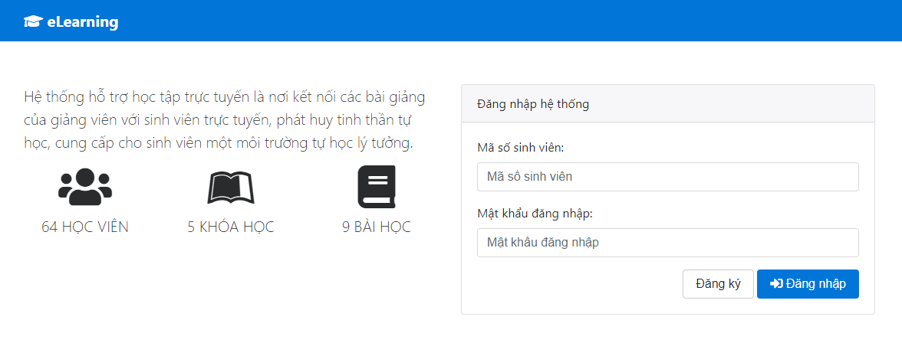

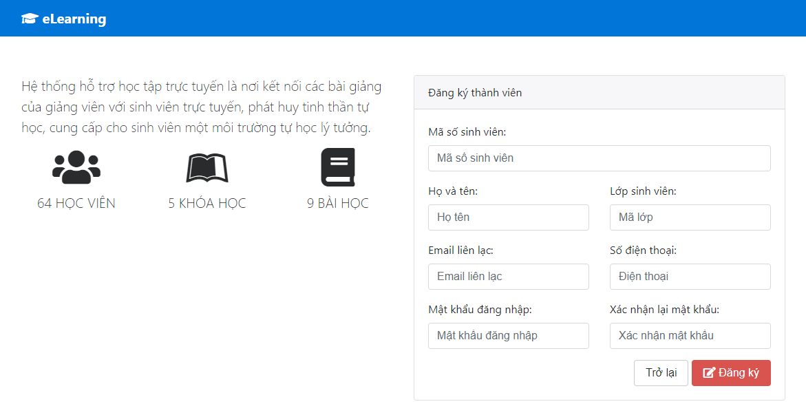

* + 1. **Giao diện trang chủ**

Là giao diện hiển thị các thông báo từ khóa học, hệ thống cho người dùng sau khi đã đăng nhập thành công.

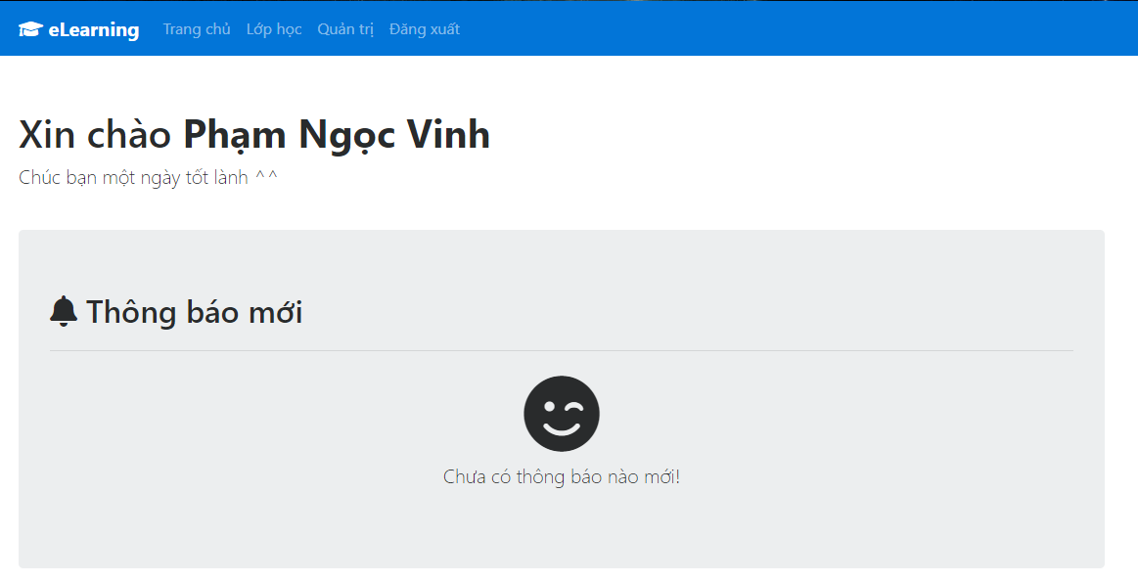

* + 1. **Giao diện danh sách lớp học**

Là giao diện hiển thị toàn bộ danh sách các lớp học ở trạng thái không ẩn (mở hoặc bị khóa) và các lớp học mà người dùng đã tham gia trước đó.

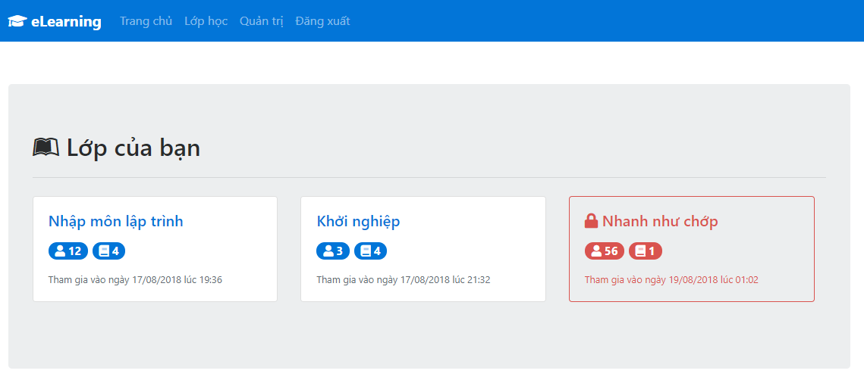

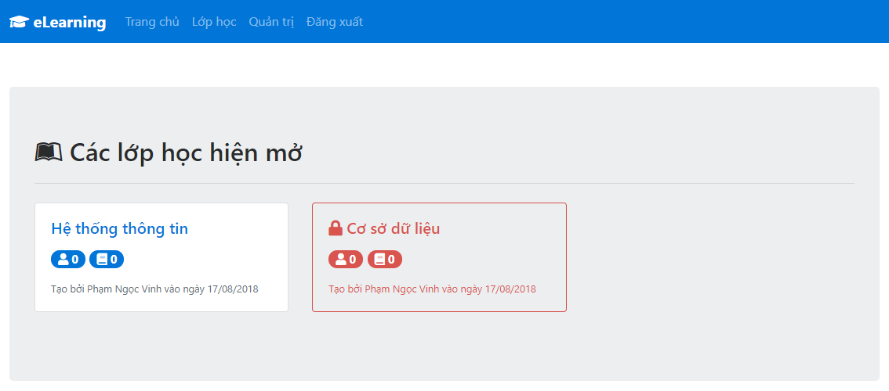

* + 1. **Giao diện thông tin lớp học**

Là giao diện hiển thị thông tin của lớp học nếu người dùng chưa tham gia lớp học đó.

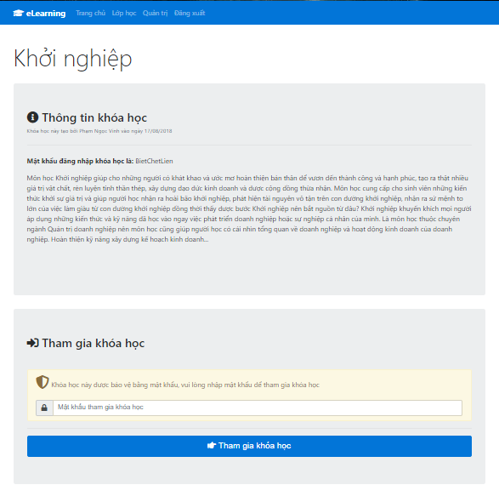

Hoặc nếu đã tham gia khóa học thì giao diện sẽ hiển thị danh sách các bài học trong khóa học.

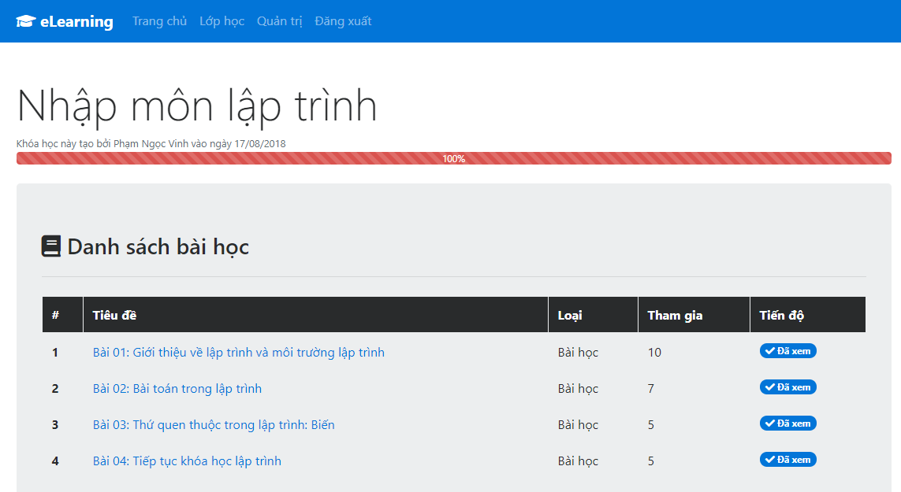

* + 1. **Giao diện thông tin bài học**

Là giao diện hiển thị nội dung của bài học khi truy cập vào bài học trong khóa học.

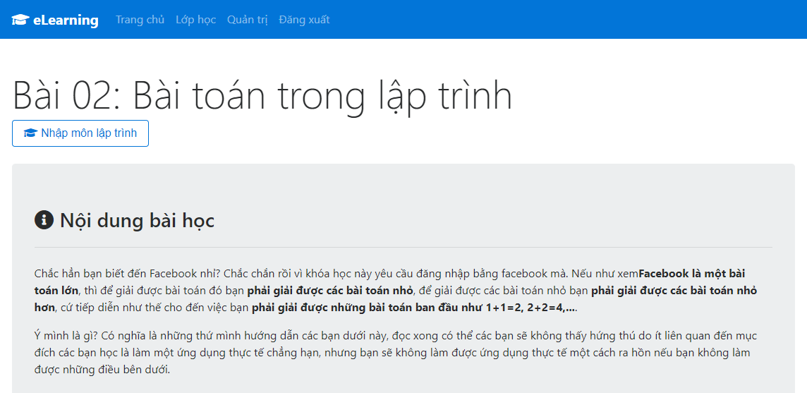

Trong trường hợp bài học là bài kiểm tra thì giao diện sẽ hiển thị thông tin bài kiểm tra trắc nghiệm hoặc tự luận để người dùng chọn tham gia.

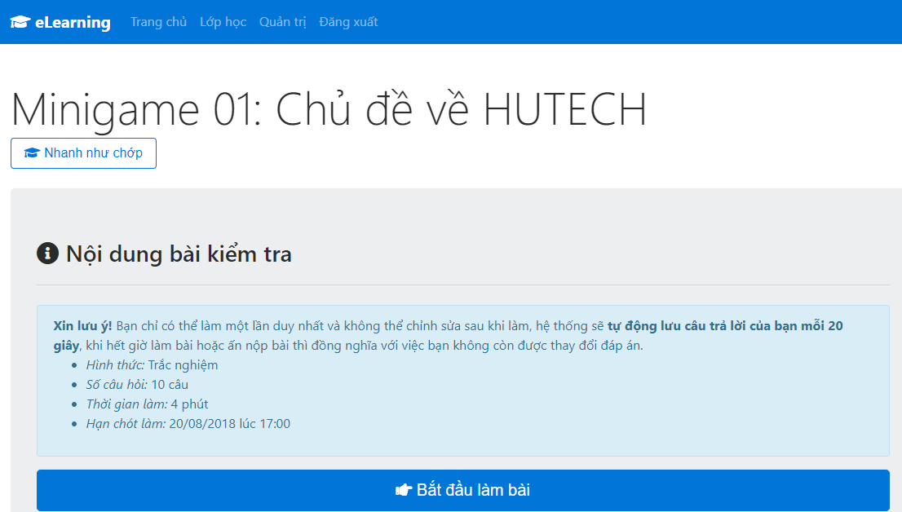

Khi người dùng chọn làm bài, danh sách câu hỏi sẽ được sinh ngẫu nhiên và hiển thị cho người dùng làm.

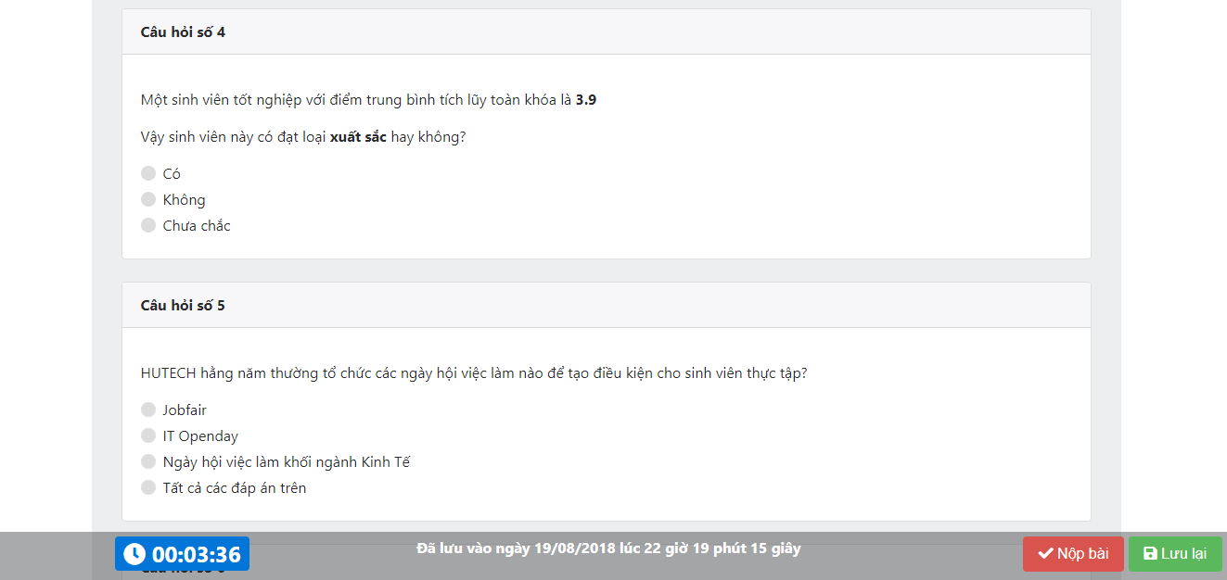

Sau khi làm bài xong, sinh viên chọn nộp và bảng xếp hạng cùng điểm số sẽ hiển thị (trong trường hợp là bài tự luận thì phải đợi giảng viên chấm điểm)

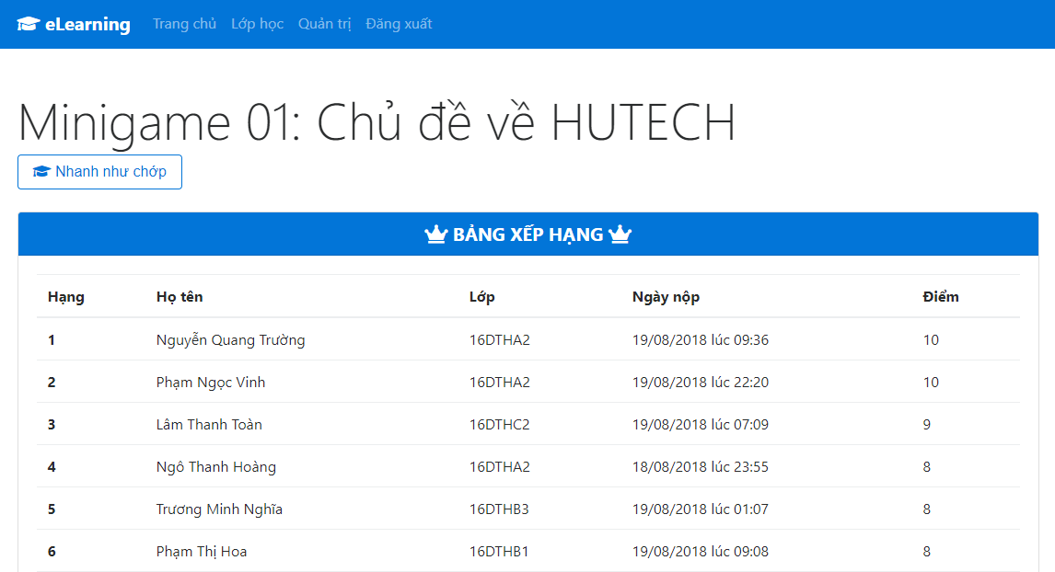

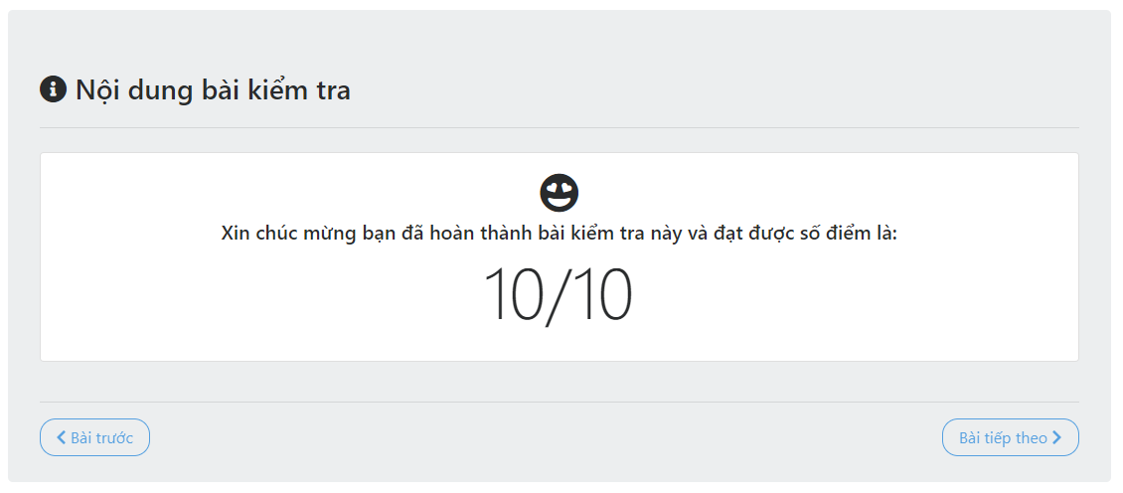

* + 1. **Giao diện quản trị thành viên**

Là giao diện đầu tiên khi người quản trị truy cập vào menu Quản trị. Giao diện cho phép người quản trị thực hiện các chức năng quản trị thành viên như đã mô tả bên trên.

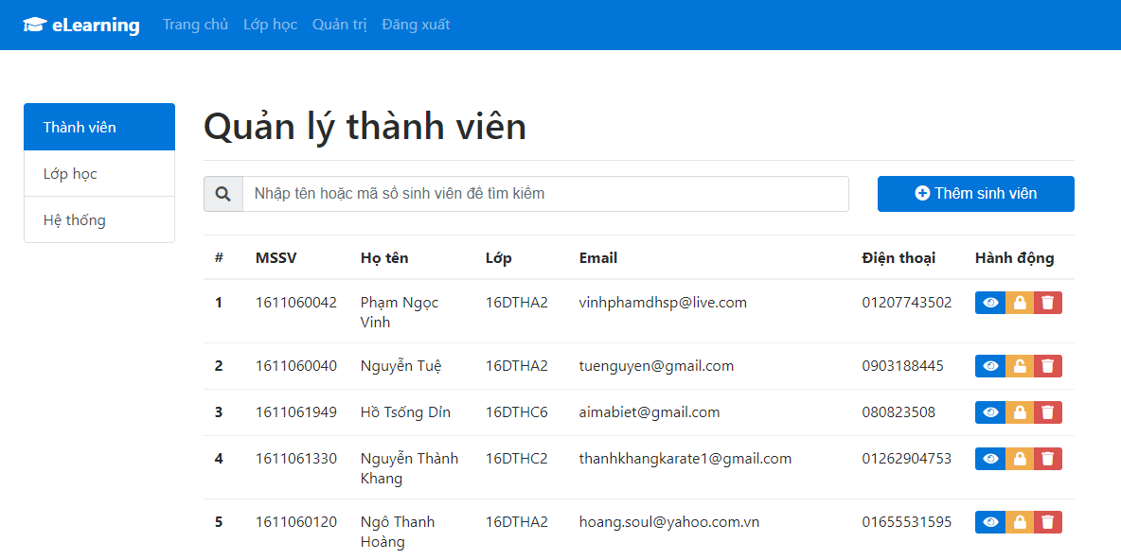

Khi ấn thêm sinh viên hoặc xem danh sách sinh viên, người quản trị sẽ được nhìn thấy một popup hiện ra.

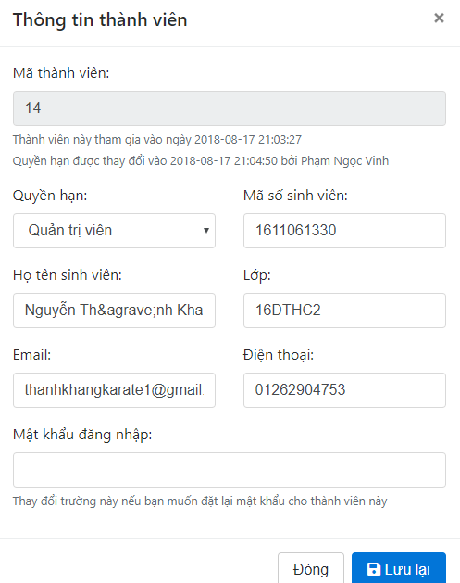

Khi ấn vào biểu tượng khóa (hoặc mở khóa) bên cạnh thông tin sinh viên trên danh sách, một popup sẽ được hiện ra báo kết quả.

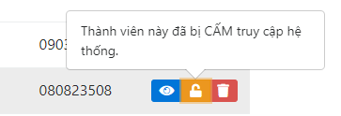

* + 1. **Giao diện quản trị khóa học**

Giao diện cho phép người quản trị thực hiện các chức năng quản trị khóa học như đã mô tả bên trên. Tại danh sách khóa học trong hệ thống, bên cạnh sẽ là biểu tượng ổ khóa nếu như khóa học bị khóa, là biểu tượng mắt nếu như khóa học bị ẩn.

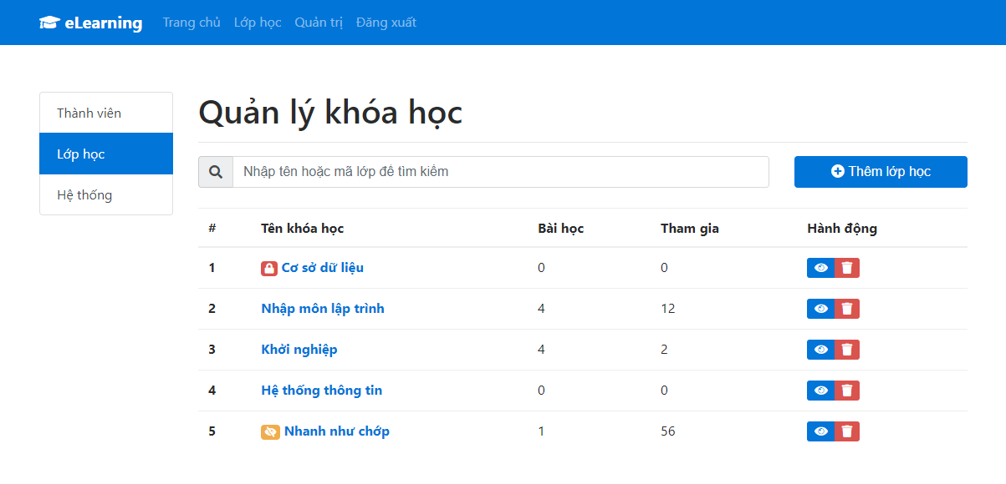

Khi ấn vào nút Thêm khóa học, một popup sẽ hiển thị, quản trị viên chỉ cần nhập tên khóa học và ấn Tạo mới.

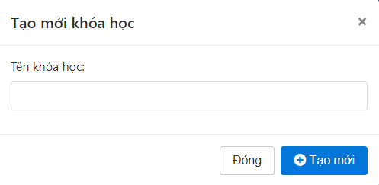

* + 1. **Giao diện quản trị thông tin khóa học**

Giao diện cho phép người quản trị xem và chỉnh sửa các thông tin của khóa học, kèm theo đó theo dõi được danh sách người tham gia khóa học.

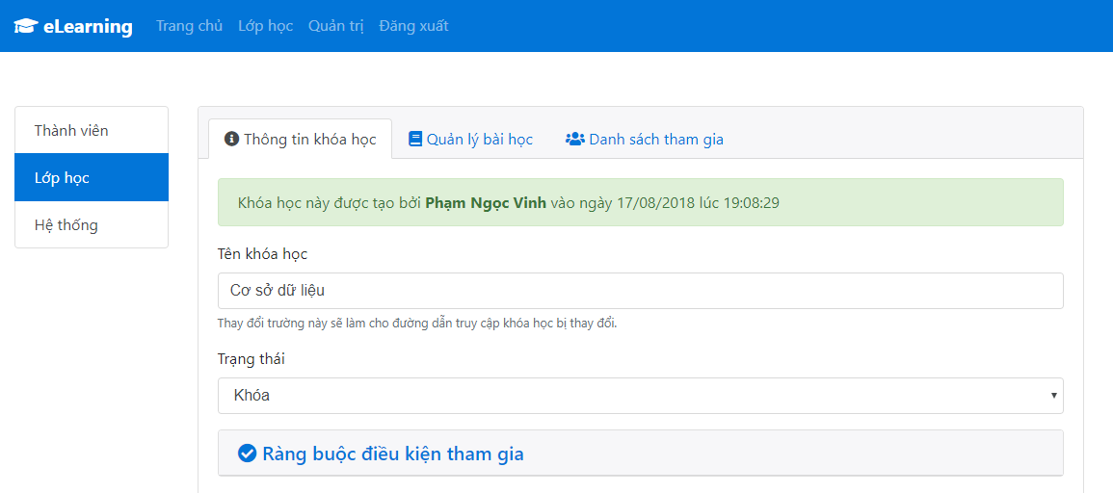

Người quản trị có thể thông qua giao diện mục Ràng buộc điều kiện để thêm các ràng buộc như mô tả.

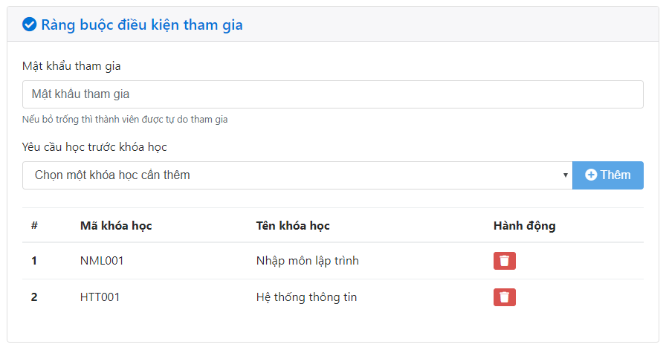

Người quản trị có thể xem danh sách sinh viên tham gia khóa học này và xóa họ nếu muốn.

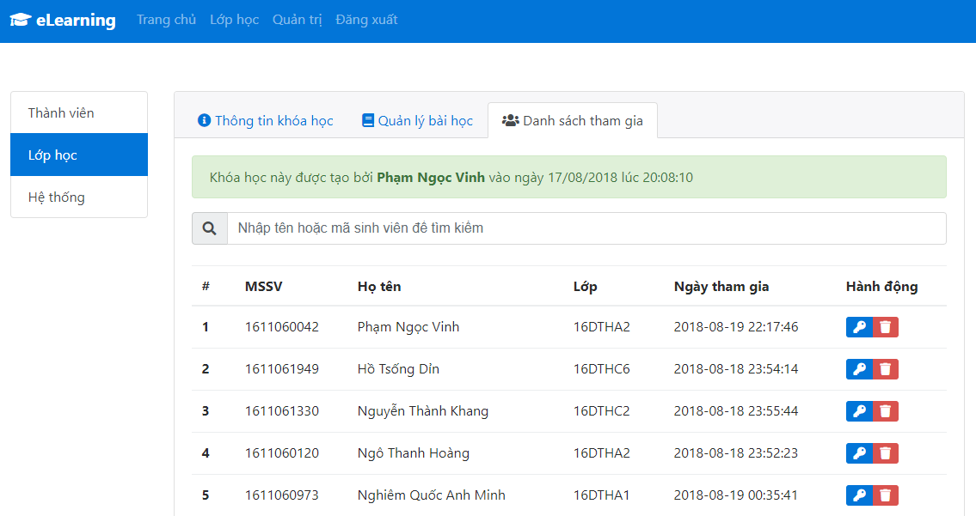

Người quản trị có thể xem và tạo danh sách các bài học trong khóa học.

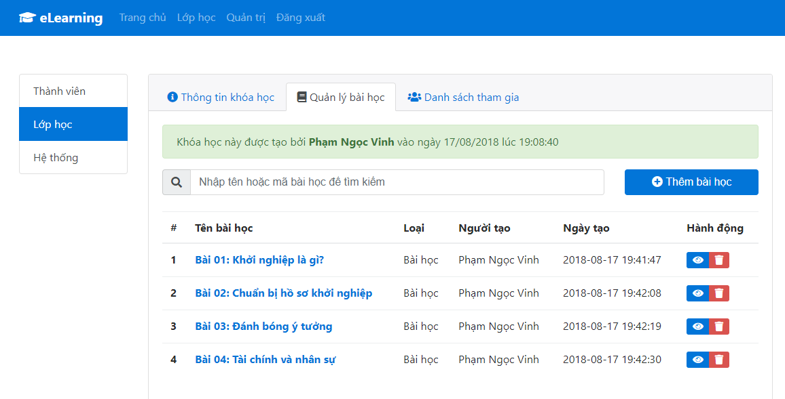

Khi ấn vào nút Thêm bài học, một popup sẽ hiển thị yêu cầu người quản trị cung cấp thông tin như: Tiêu đề bài học, loại bài học (bài học bình thường hoặc kiểm tra tự luận, trắc nghiệm)

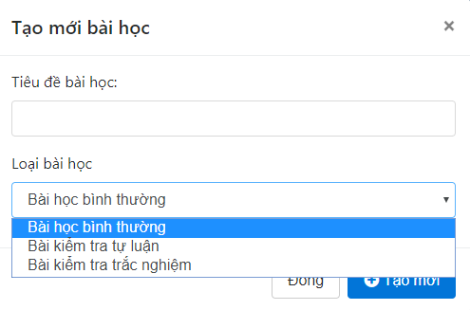

* + 1. **Giao diện quản trị thông tin bài học**

Giao diện cho phép người quản trị xem và chỉnh sửa các thông tin của bài học trong khóa học, kèm theo đó theo dõi được danh sách người tham gia bài học.

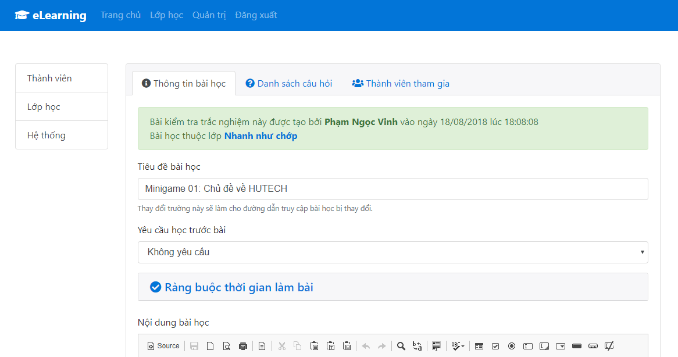

Nếu là bài kiểm tra, người quản trị cũng có thể thông qua giao diện ràng buộc một số điều kiện tham gia.

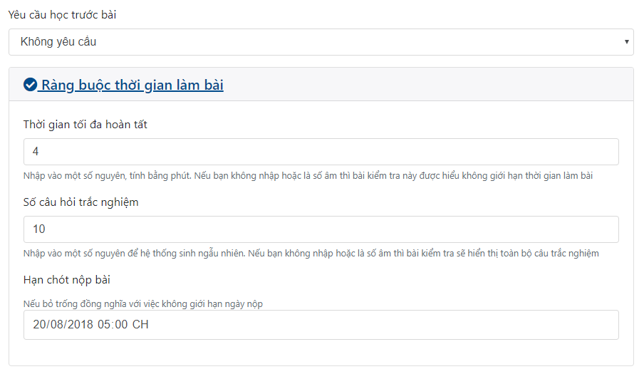

Người quản trị có thể xem danh sách các câu hỏi trong bài kiểm tra, xóa hoặc thêm mới.

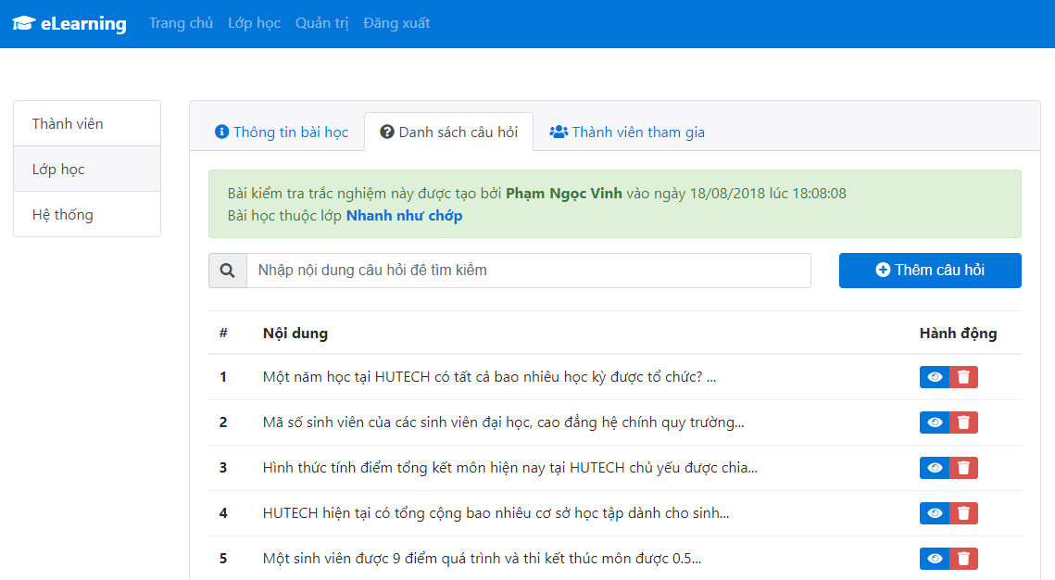

Khi thêm mới, một popup sẽ hiển thị yêu cầu người quản trị nhập thông tin câu hỏi để hiển thị.

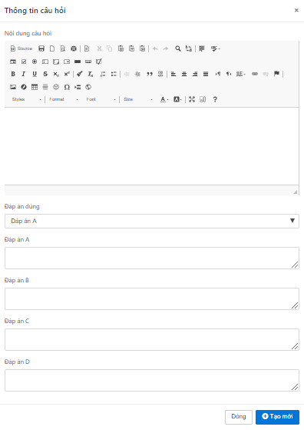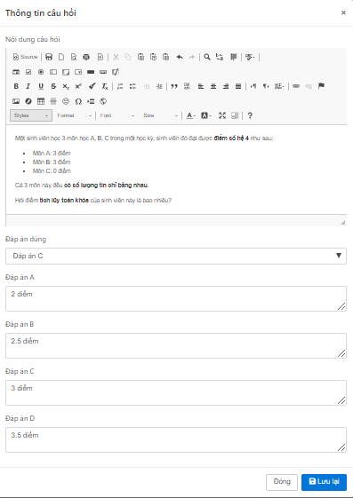

Người quản trị có thể xem danh sách thành viên đã xem qua bài học hoặc làm bài kiểm tra này cùng trạng thái làm bài hoặc điểm số đạt được.

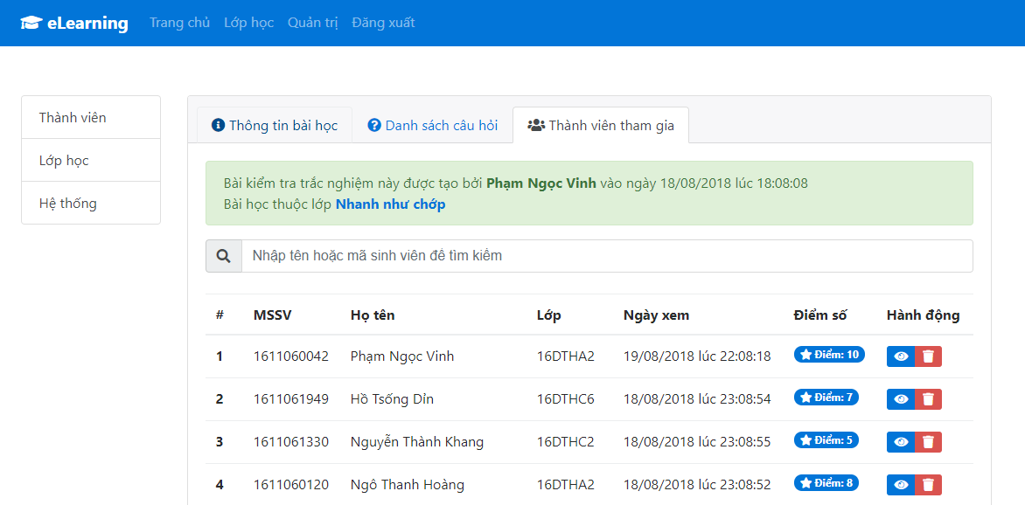

* + 1. **Giao diện chấm điểm**

Ở các bài kiểm tra, người quản trị có thể xem bài làm của thành viên hoặc chấm điểm cho bài kiểm tra tự luận của họ thông qua giao diện sau.

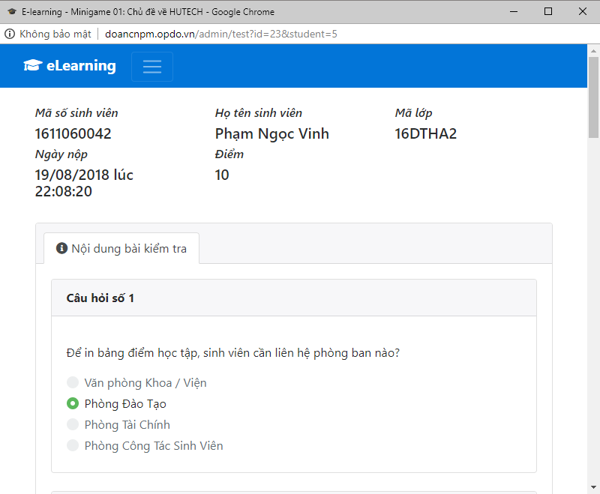

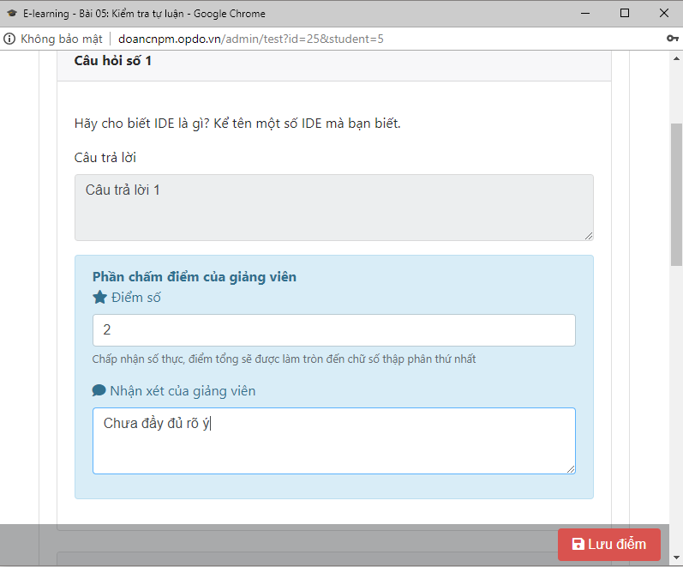

* + 1. **Giao diện quản lý thông tin hệ thống**

Là giao diện cho phép người quản trị thay đổi một số thông tin cơ bản của website.

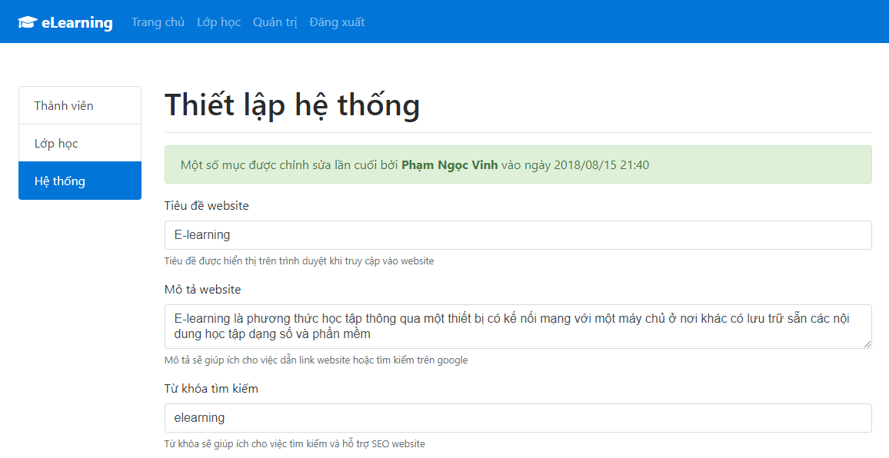

# **CHƯƠNG 4: KẾT LUẬN**

* 1. **Kết quả đạt được**

Qua việc ứng dụng mô hình thác nước để phát triển phần mềm với đề tài **“Website hỗ trợ học tập trực tuyến”**, em đã hình dung được phần nào về ý nghĩa, tầm quan trọng của các mô hình phát triển phần mềm trong việc đảm bảo chất lượng phần mềm sau khi được hoàn thiện.

Về sản phẩm “Website hỗ trợ học tập trực tuyến” đã hoàn thiện một số các chức năng sau:

* **Chức năng hệ thống:** đăng nhập tài khoản để xử lý chương trình, đăng ký để tạo tài khoản trên hệ thống và đăng xuất để thoát trạng thái đăng nhập.
* **Menu:** chứa các chức năng chính của chương trình
* *Trang chủ:* trở về trang chủ, xem các thông báo mới từ khóa học.
* *Khóa học:* danh sách các khóa học đang mở và danh sách các khóa học mà sinh viên đã tham gia
* *Quản lý:* quản lý thành viên, khóa học, bài học, hệ thống.
* *Đăng xuất*
* **Chức năng quản lý:**
* *Quản lý thành viên*
  + Hiển thị danh sách thông tin thành viên trong hệ thống theo biểu mẫu: Số thứ tự, MSSV, Họ tên, Lớp, Ngày tham gia hệ thống. Cùng các tác vụ hành động như Xem thông tin và Xóa thành viên.
  + Tạo mới thành viên: cho phép tạo mới thành viên vào hệ thống bằng cách cung cấp các thông tin như MSSV, họ tên, email, điện thoại, lớp, mật khẩu đăng nhập.
  + Xem thông tin thành viên: xem thông tin thành viên (không bao gồm xem mật khẩu)
  + Đổi thông tin thành viên: đổi các thông tin cơ bản của thành viên và quyền hạn của thành viên.
  + Khóa/ Mở khóa tài khoản: khóa (cấm truy cập hệ thống) tài khoản của thành viên hoặc mở khóa.
  + Xóa thành viên: xóa thành viên ra khỏi hệ thống, các thông tin liên quan về thành viên này cũng sẽ bị xóa theo.
* *Quản lý khóa học*
  + Hiển thị danh sách thông tin các khóa học trong hệ thống theo biểu mẫu: Số thứ tự, Tên khóa học, Số người tham gia, Số bài học trong khóa học. Cùng các tác vụ hành động như Xem thông tin và Xóa khóa học.
  + Xóa khóa học: xóa khóa học ra khỏi hệ thống, các thông tin liên quan về khóa học này cũng sẽ bị xóa theo.
  + Đổi thông tin khóa học: đổi các thông tin cơ bản của thành viên và trạng thái (mở, đóng và khóa) của khóa học.
  + Ràng buộc điều kiện tham gia khóa học: bao gồm yêu cầu học trước một hay nhiều khóa học khác hoặc yêu cầu nhập mật khẩu của khóa học.
  + Xem thông tin khóa học
  + Tạo bài học hoặc bài kiểm tra mới trong khóa học.
  + Xem danh sách các sinh viên tham gia khóa học.
* *Quản lý bài học/ bài kiểm tra trong khóa học*
  + Hiển thị danh sách thông tin các bài học trong khóa học theo biểu mẫu: Số thứ tự, Tên bài h
  + ọc, Loại bài học sắp xếp theo Tên bài học. Cùng các tác vụ hành động như Xem thông tin và Xóa bài học.
  + Xóa bài học: xóa bài học ra khỏi hệ thống, các thông tin liên quan về bài học này cũng sẽ bị xóa theo.
  + Xem thông tin bài học.
  + Xem danh sách các sinh viên tham gia bài học.
  + Chấm điểm sinh viên.
  + Tạo danh sách các câu hỏi cho bài kiểm tra.
  + Ràng buộc tham gia bài học: bao gồm yêu cầu học trước một bài học trước đó trong cùng khóa học.
* *Quản lý thông tin hệ thống*
  + Xem và sửa các thông tin của website như: tiêu đề website, mô tả website và từ khóa tìm kiếm của website.
* **Chức năng thống kê:**
* Danh sách, số lượng sinh viên trong hệ thống.
* Danh sách, số lượng sinh viên trong khóa học.
* Danh sách, số lượng sinh viên trong bài học.
* Danh sách, số lượng bài học trong hệ thống.
* Danh sách, số lượng bài học trong khóa học.
* Danh sách, số lượng khóa học trong hệ thống.
  1. **Hướng phát triển và mở rộng đề tài**

Đề tài **“Website hỗ trợ học tập trực tuyến”** chỉ mới đáp ứng được một phần yêu cầu từ mô tả ban đầu và so với thực tế thì đề tài vẫn hoàn thiện để áp dụng một cách rộng rãi. Vì vậy để phát triển đề tài, chúng em nghĩ cần phải làm rõ một số vấn đề sau:

* Tích hợp hệ thống thông báo thông qua SMS, Email và tin nhắn trên các mạng xã hội phổ biến hiện nay (ví dụ như Facebook).
* Cho phép xuất ra báo cáo, thống kê giúp giảng viên có thể in ấn tại chỗ.
* Cho phép tìm kiếm, lọc sinh viên hoặc khóa học, bài học.
* Tích hợp tính năng kích hoạt tài khoản qua Email hoặc SMS nhằm giảm các người dùng ảo.
* Sử dụng captcha và các phương thức bảo mật khác để phòng tránh việc một số người dùng spam hoặc tấn công.
* Hoàn thiện tính năng thông báo, cho phép ban cán sự lớp tạo thông báo cho lớp.
* Bổ sung tính năng cho phép quản trị viên thiết lập số lần tối đa được phép làm bài kiểm tra thay vì là chỉ được làm một lần như hiện tại.
* Bổ sung tính năng kiểm tra sự tương đồng giữa các câu trả lời tự luận nhằm phát hiện gian lận, sao chép bài của nhau.
* Bổ sung tính năng tự chấm điểm tự luận.
* Bổ sung tính năng cho phép trộn câu hỏi trắc nghiệm thông minh hơn.
* Bổ sung tính năng cho phép làm bài kiểm tra tự luận và trắc nghiệm chung với nhau.
* Hoàn thiện chức năng phân trang, sử dụng kỹ thuật ajax.
* Bổ sung tính năng bình luận, diễn dàn trao đổi thông tin giữa các thành viên.
* Bổ sung tính năng hồ sơ cá nhân, cho phép thành viên thay đổi hồ sơ, hình ảnh đại diện.

# **TÀI LIỆU THAM KHẢO**

* Dương Thành Phết. Slide bài giảng Công Nghệ Phần Mềm
* Nguyễn Hồ Minh Đức. Giảng viên dạy môn Phát Triên Phần Mềm Mã Nguồn Mở
* Văn Như Bích - Võ Hoàng Khang. Giáo trình Cơ sở dữ liệu.
* Võ Hoàng Khang. Giáo trình Hệ Quản Trị Cơ sở dữ liệu.
* Tài liệu tham khảo tập hợp từ nhiều đồ án và nhiều trang website.